Anne Le Vanier
Naissance : 6 avril 1673
Baptême : 6 avril 1673
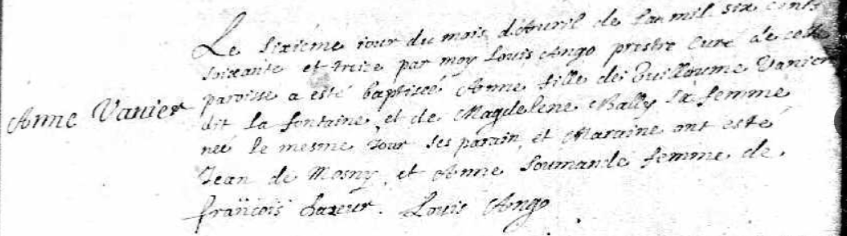

Le sixième jour du mois d'Avril de l'an mil six cents
soixante et treize par moy Louis Ango prestre curé de cette
paroisse a estée baptisée Anne fille de Guillaume Vanier
dit La fontaine, et de Magdelene Bailly Sa femme
née le même jour Ses parrain et marraine ont esté
Jean de Mosny et Anne Soumande femme de
Francois Hazeur Louis Ango

Référence : Fond Drouin

